크 롬 피 코
(Cr-Pico)

2001


TEL:02)675-5700/FAX:02)675-0576
http://tmc.co.kr/e-mail:tmc@tmc.co.kr

Cr-Pico란?
크롬은 미량광물질중에서 그간 중독광물질로만 취급되어 왔으나, 근래 그 중요성이 밝혀지면서 이젠 사람과 가축의 영양에서 필수 미량광물질로 구분되고 있다. Cr은 insulin이 체세포내에서 적절한 역할을 수행할 수 있도록 하는데 필요하다(인슐린 보조인자). 즉, Cr은 glucose tolerance factor(GTF)의 중요구성 성분임이 밝혀진 이후 Cr의 중요성에 대한 연구만이 보고되고 있다(Anderson, 1987, 1988; Offenbacher와 Pi-Sunyer, 1988). GTF란 포도당 내성에 영향을 주는 인자로서 정상적인 탄수화물 대사와 지방대사에 중요한 역할을 수행하며 흰쥐에 Cr이 결핍되면 glucose tolerance에 심각한 손상을 초래한다(Mertz, 1969; Schroeder, 1965). Cr은 nucleic acid의 구조를 안정화시키는 역할 이외에도 insulin의 기능을 강화시키는 GTF의 주성분이라는 중요한 생리적 기능을 갖고 있다. 이외에도 콜레스테롤의 항상성 유지, HDL 콜레스테롤의 증가, glucose와 아미노산의 세포내 흡수 촉진 및 면역기능을 강화시킬 수 있는 능력을 갖고 있는 중요한 물질이다.
브로일러 및 돼지에 Cr을 첨가하였을 경우 증체량과 사료효율이 높아지며 체내에서 단백질 합성, 핵산 및 지질대사와 밀접한 관련이 있는 것으로 알려져 있다(Anderson, 1987; Page 등, 1993). 그러나, Cr은 가축사료에 상당량 함유되어 있으나 이 물질은 흡수율이 매우 낮다는데 문제점가 있다. 따라서, 유기태로 chelate 형태의 미량광물질의 역할에 대한 관심이 증가하고 있다. 이것은 적정 조건하에서 금속염과 유기태 물질을 반응시키면 chelate 금속이온이 함유된 복합체를 형성하게 된다(Hynes와 Kelly, 1995). Cr의 흡수와 이용은 유기 화합물에 의하여 이용성을 높일 수 있으며(Mertz, 1969; Votava 등, 1973), 그러한 유기태 물질로서 picolinate가 이상적(Evans와 Johnson, 1980)이라 하였다. 따라서, Cr과 picolinate (ligand로서 역할 수행)를 화학결합(chelation) 시킴으로서 chromium picolinate라는 물질을 개발하게 되었으며 이 물질은 생물학적 이용율이 높고 가축사료에 첨가시 사료섭취량, 성장률 및 사료이용율이 향상되는 등 생물학적 이용성이 높은 것(Mertz와 Roginski, 1969)은 물론이고 내당력에 미치는 영향(Schwartz와 Mertz, 1959), insulin 수용체와 결합 반응(Mertz, 1969), 아미노산 섭취율 향상(Weser와 Koolman, 1969), 단백질 합성 증진(Okada, 1983), 지방대사의 조절(Riales와 Albrink, 1981) 및 혈중 콜레스테롤 함량 저하(Page, 1993) 등 체내에서 복합적으로 효과적인 역할을 수행한다.

FTIR 분석

Picolinic acid

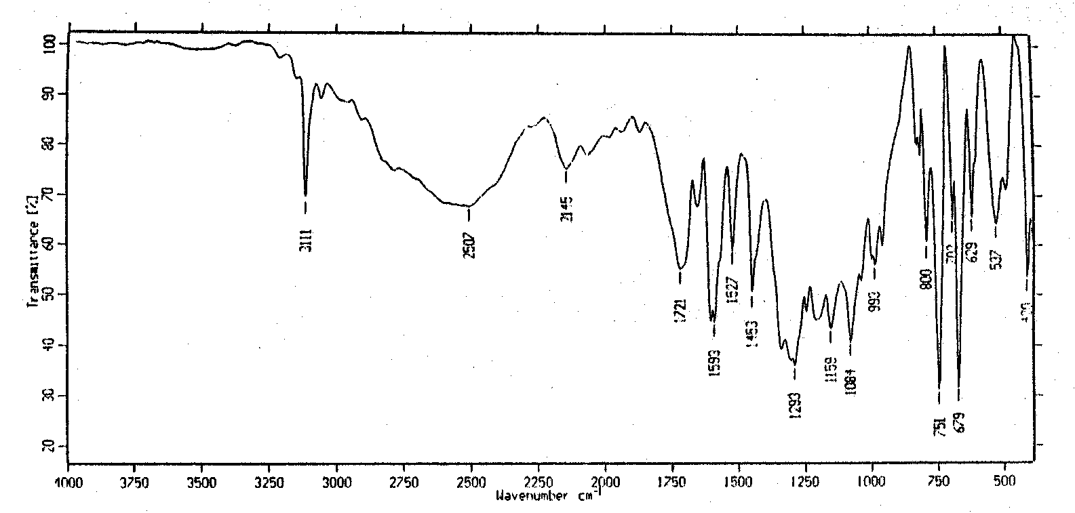

Cr-Pico(동우TMC)
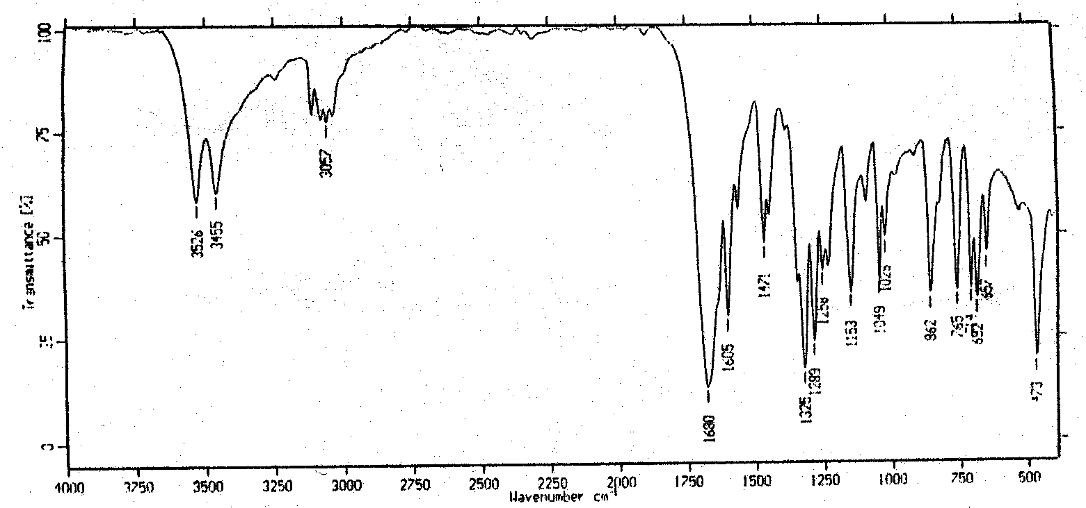

※참고 (미국수입제품)
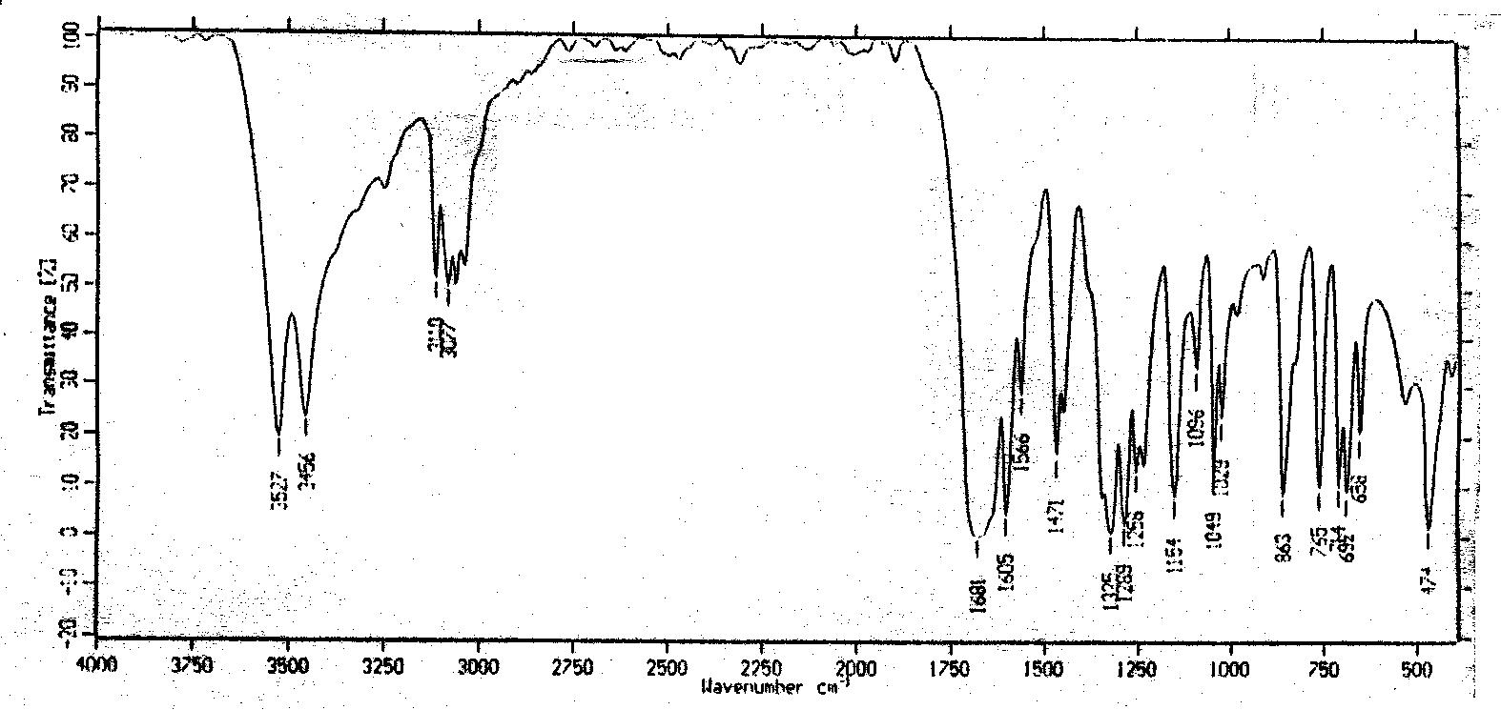

Mechanism
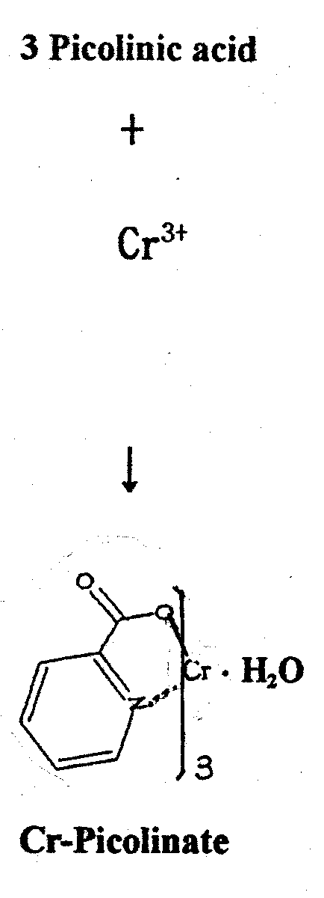

1. Picolinic acid의 Typical stdandard curve(FTIR)의 해석

- COOH의 OH peak는 1,665∼2,855cm-에 걸쳐 broad한 peak와
3,100cm-에서 Sharp한 peak가 나타난다.

- 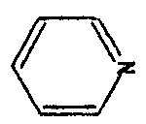의 C=N peak가 1,700 ∼ 1,600 cm- 에서 나타난다.

2. Chelate결합에 따른 FTIR의 변화

가. COOH와 Cr의 이온 결합 형성으로 OHgroup peak가 사라지게 되므로써,
1,665∼2,855cm- 에 걸쳐 나타난 broad한 peak가 사라지고
3,525cm~3,455cm-에서 sharp한 두 개의 peak가 나타난다.
또한 3,100cm-의 sharp한 peak가 4개의 새로운 peak로 나타난다.

나. 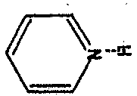 의 C=N peak는 새로운 배위 공유결합은 형성하므로서 1,720cm-
에서 1,680cm-로 약간 이동하여 나타난다.

3. 결론

OH group의 peak가 확실하게 변화됨으로써 화학결합식에서와 같이 COO-
의 이온결합과 의 공유 배위결합을 통한 Chelation을 유추할 수 있다.

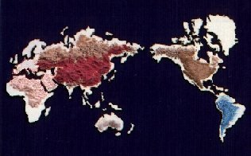
Chromepico(Cr-Pico)


TEL 82-2-675-5700 / fax 82-2-675-0576
mailto:tmc@tmc.co.kr
home-page;http://tmc.co.kr/

Physical properties

Formula Cr(C₆H₄ NO₂)₃ .H₂O
Appearance Red/Yellowish Powder
Screen Size 95% min. thru. 200 mesh
Solubility Insoluble in Water, Alcohol

Specification

Cr 400 ppm min.
Pb 20 ppm max.
Cd 10 ppm max.
As Trace
Hg Trace

Dosage

500g per 1 M/T feed

Packing

25Kg Kraft paper bag, Inner Polyethylene film.

X-ray 회절

Picolininc acid

Crome-Pico (동우TMC 제품)
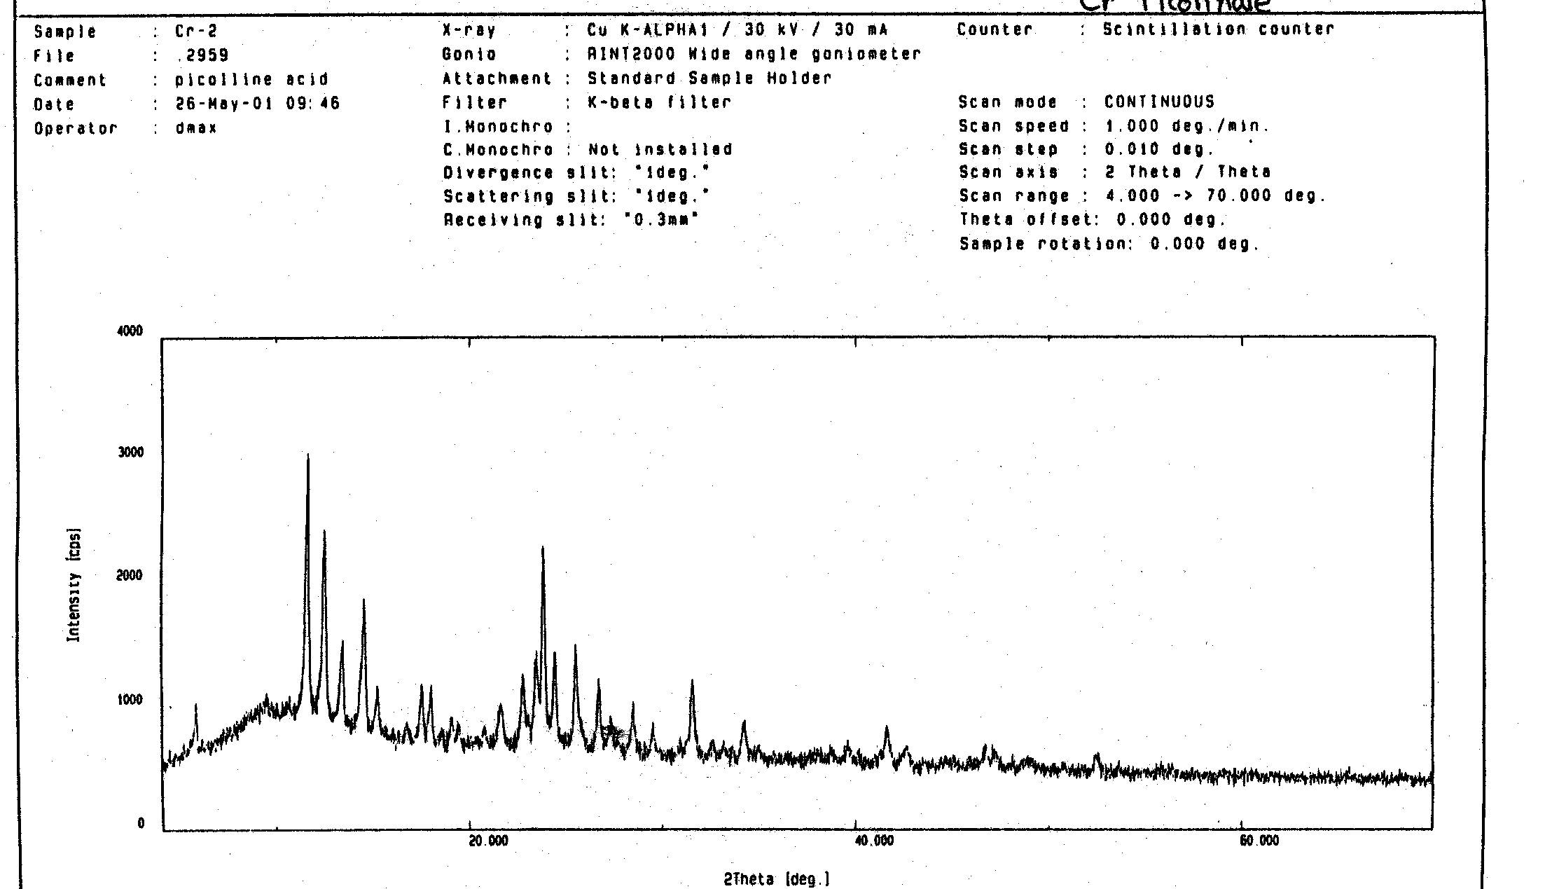

참고 미국 수입제품
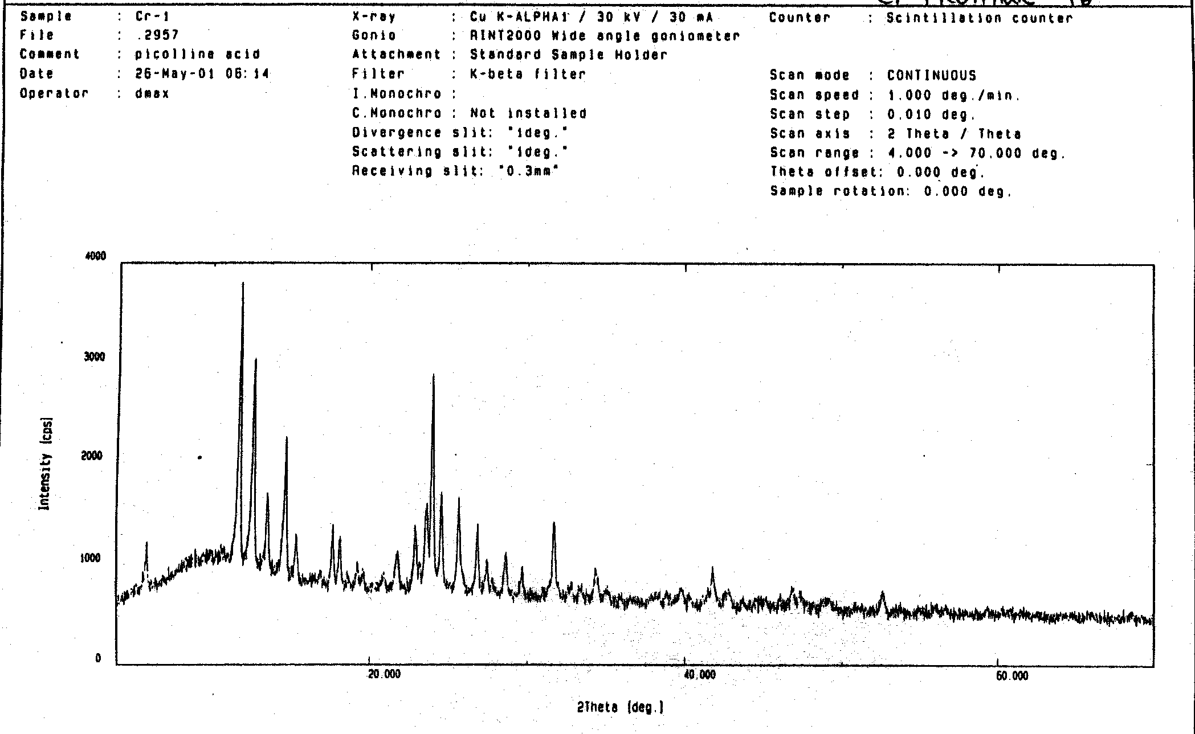
참고 2 삼조제품과 미국제품의 비교 자료

